AOP编程

---------------------------------------

有这样的一个程序 每一个接口的方法 都需要开启事务 业务完成 打印log

直接都这样做 非常不好 ---- 代码冗余

抽取出方法来 在合适的地方进行调用 ----- 别的方法也要用怎么办 ？

抽取到公共父类 但是 Java是单继承 非常浪费 ------

好吧 抽取到Utils中

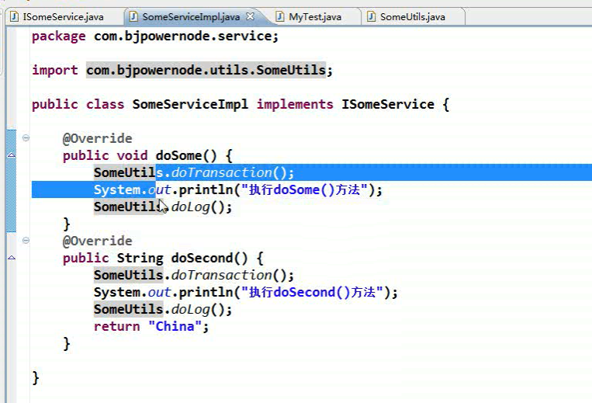 前面的问题都解决了

但是 业务逻辑 和这些公共事务都搞到了一起 鱼龙混杂

既有主业务 又有交叉业务 ---- 需要由两根主线

所以 影响开发的思路 后面继续修改的时候 维护的时候 代码可读性很差 不好维护

所以 把系统级的业务从主业务中剥离出来 ------- 这种交叉业务 实际上是对主业务的增强 ---- 把增强放到代理里面完成 主业务里面是单纯的主业务

**这次业务功能增强 都在代理里面完成**

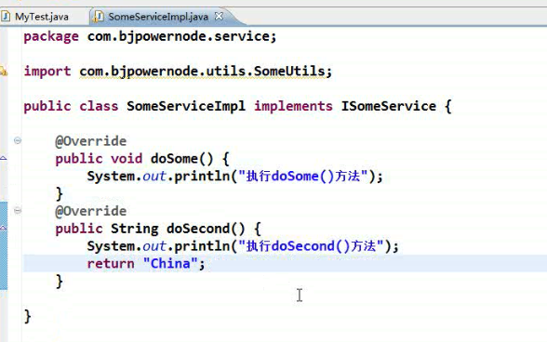 这个就是目标方法 为了增强它 这个就是目标类

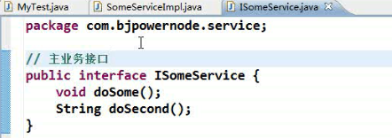 这个是主业务接口

现在要完成织入

目标类有接口 使用JDK的动态代理

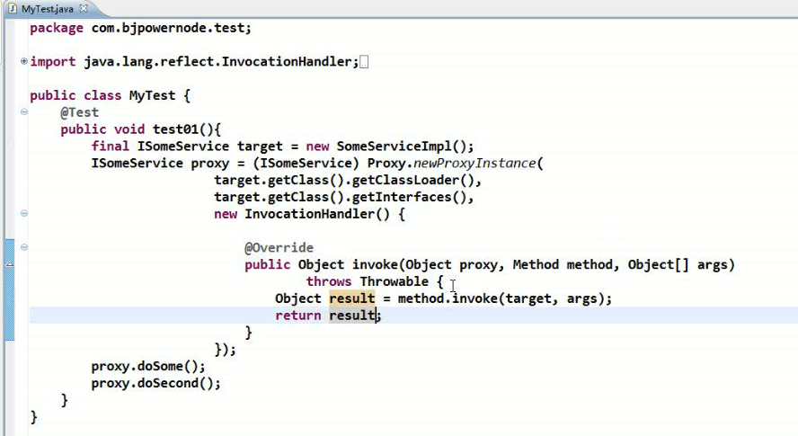 现在要在之前开启事务 之后打印log

调用工具类

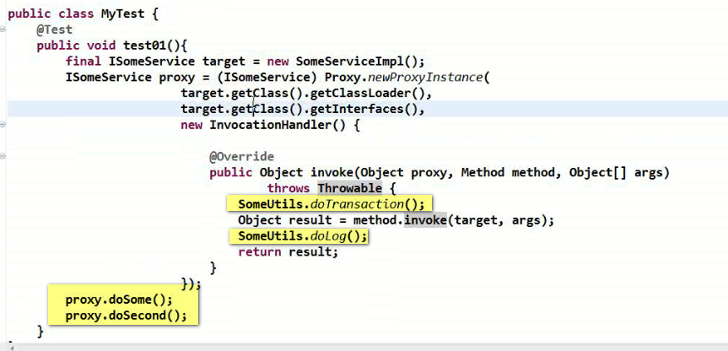 主业务的代码非常纯净

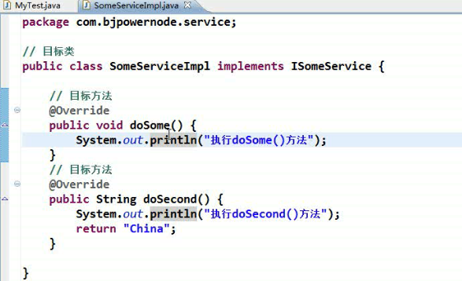 代理替我们完成了 这里面代理完成的工作 或者 invoke执行的东西 叫做**织入**

--- 交叉业务逻辑 切入到主业务中 就是在这里完成的 ---- 这个就叫织入

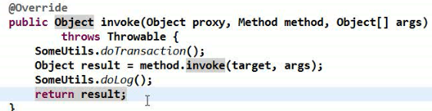

这个句式AOP的工作原理

马上学习的AOP 底层就是使用代理模式

默认情况下 有接口 就使用JDK的动态代理 没接口 使用CGLIB的动态代理

---- 这就是底层的工作原理

=================

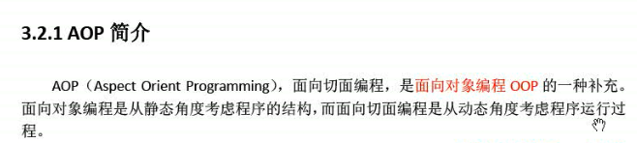 --- 织入的过程是动态的 运行的时候产生这些代理 意味着我的切面 切面就是交叉业务逻辑 ----- 切面是运行的过程织入到业务逻辑中

OOP之前和OPP对着的

面向对象是程序结构考虑 AOP是动态的

================ AOP编程的基本术语 ==============

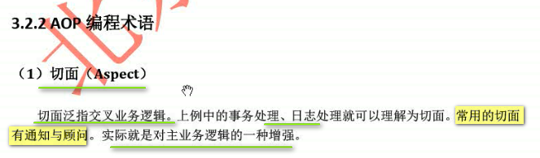

常用的切面有通知和顾问 ---- 切面泛指交叉业务逻辑

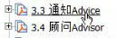 一个叫通知 一个叫顾问

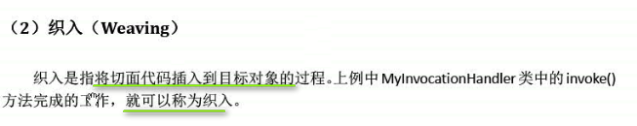 织入就是一个动作

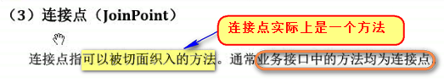 **业务接口中的方法都成为连接点**

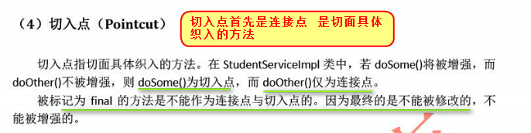 切入点是一种特殊的连接点 ---- 连接点只有被真正增强 才是切入点！ ------ 真正被代理的方法 才是切入点【**我觉得叫织入点更准确**】

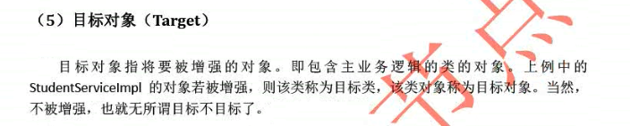

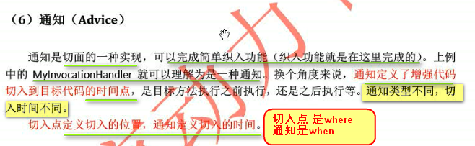

切面织入的时候 --- 何时织入 是在目标方法执行前织入 还是执行后织入 还是执行前后都织入

---- 切入点定义切入的位置 where

----- 通知定义切入的时间 when

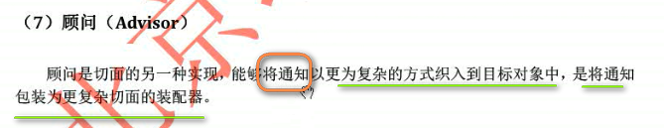

这就说明了Advisor和Advice的关系 Advisor把Advice包装了一次【顾问是主语 or 主动 Advice是宾语 被动 】 --- 不仅可以指定织入的时间点 **还可以指定具体的切入点**

================== Spring AOP编程

Jar 引入两个jar

***aop是一种思想 解决方案 不是具体的实现 ----- 这种思想是AOP联盟提出来的 给出了一堆接口 就是规范 ---就按照这种思路来走就行

**所以先导入AOP联盟的jar ----- 所以 这个jar是接口 是规范 不是具体的实现**

**谁实现了这个规范？**

**Spring AspectJ等都实现了aop的实现**

这里面导入spring对AOP的实现

 这个是在DI注解的时候用到了这个aopjar

还有aop联盟的jar

在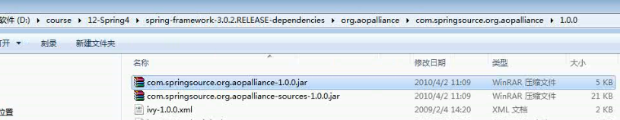

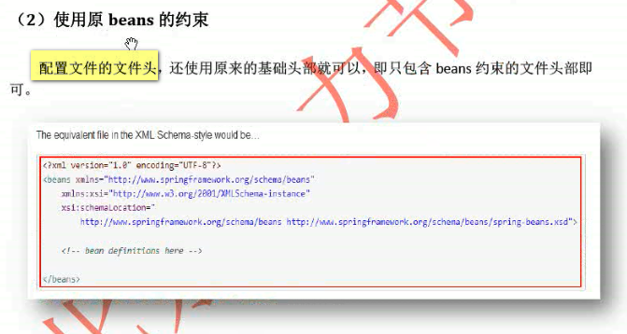 这个时候 约束暂时不用加AOP的约束 后面会加

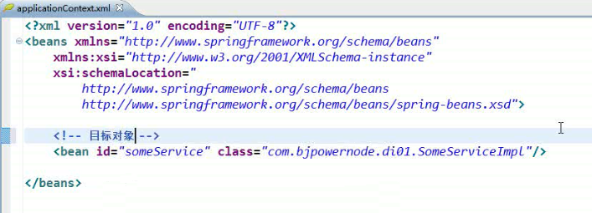 这个就是目标对象 现在这个里面有两个方法 要增强谁？

下面详细来看 通知Advice(when)

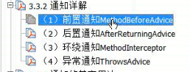

前置通知 ---- 在目标代码执行之前 先织入这个通知

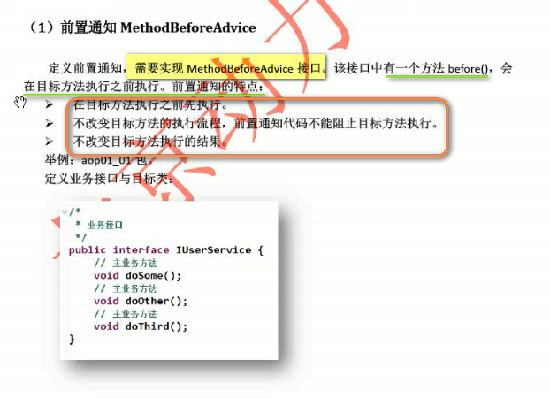

现在定义一个class

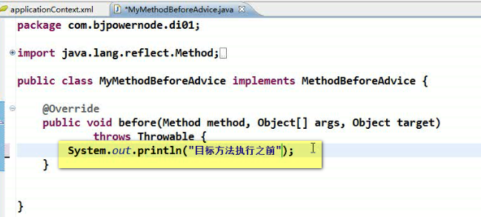

切面都写到这里面 =----- 增强对目标对象的增强代码 就是写在这里的

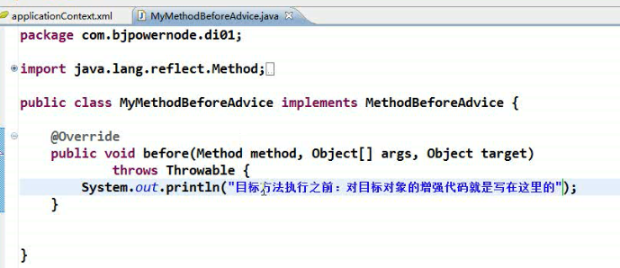 前置通知

需要注册 注册到Spring中

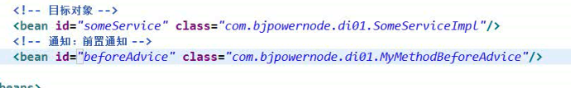

下一步很重要 框架可能帮我们写完代理了 不用我们自己写 所以 我们使用代理工厂bean ProxyFactoryBean

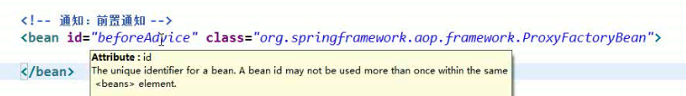

这个返回值应该是一个Proxy

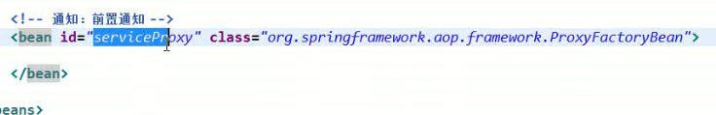

生成的是一个代理类

静态代理有代理类 动态代理是工厂或者工具类生成的 ---- 代码没运行 不存在代理对象 只有运行的时候 工厂或者工具给你生成代理类

在这里 一定要注意 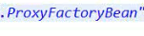 这个是工厂 结果就是生成代理

这个代理就是我们后面直接使用的 那么 我们自己写JDK proxy 里面放什么？ 一定放目标类 类加载器 目标类实现的所有的接口 和 invocationHandler

那么 这个proxyFactoryBean里面 也是应该构建这些东西



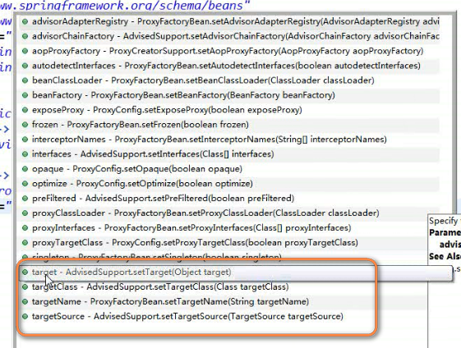 这里面 我们看target和targetName



、

如果不用target 用targetName ---这个是字符串 那么就用value

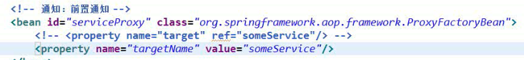

一般用的是target targetName targetClass用得少

这样我的目标对象有了 还有类加载器 ---- 类加载器 就不用管 因为有类 一定有类加载器 不管

还有就是接口

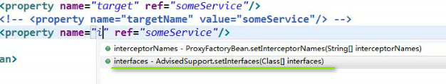

可以多个接口 所以 是Class[] interfaces

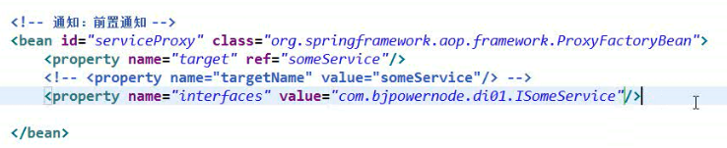

紧接着 还有InvocationHandler 这个里面是真正的织入

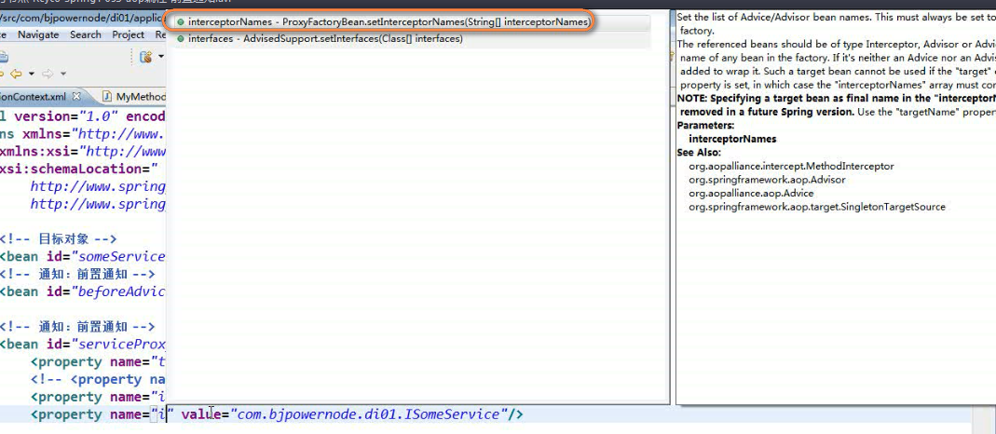 切面 相当于目标方法 拦截到 之前之后 做点事 是一个字符串数组

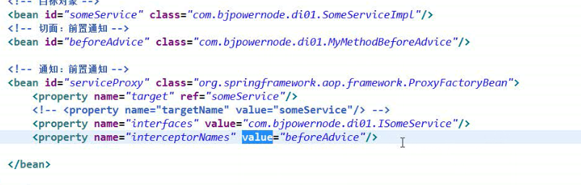 这个是String[] 是Names 字符串数组 所以 用value 如果是object[] 那么这里面用ref

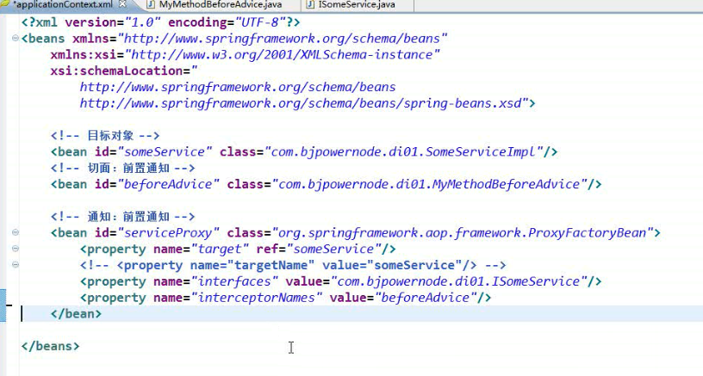这样代理对象就生成了

这里的ProxyFactoryBean不是代理类 而是代理对象生成的器 是工厂

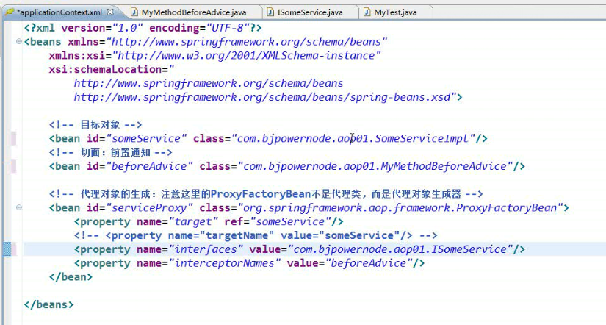

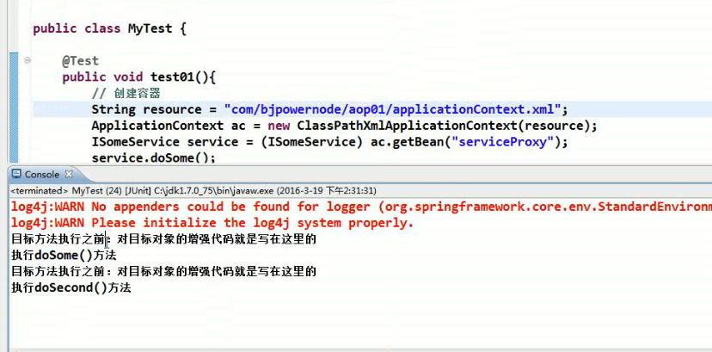 这样就可以开启事务

这就是前置通知 但是 打开源码看一下

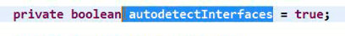自动检测接口 true 这个就意味着

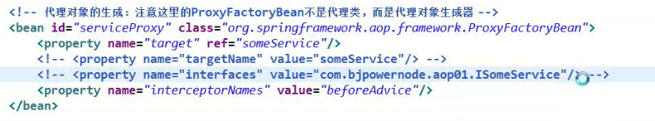

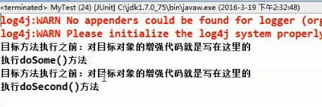 这样也是正确的

可以不写该接口 因为源码中 默认是自动检测

没看到源码有target 那就看父类

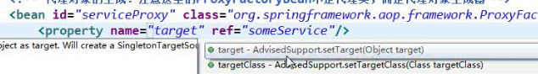

打开这个AdvisedSupport.setTarget(Object target)

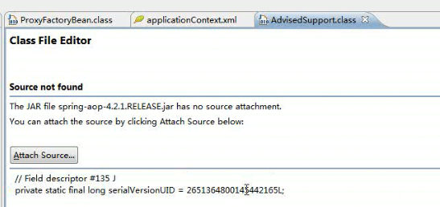

【可以对这个工厂类 **在作业中进行介绍**】

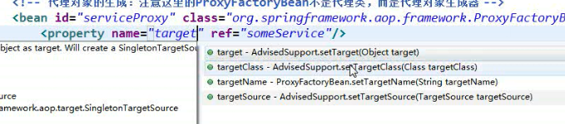

可以看到哪个类的哪个方法

这就是前置通知

================== 后置通知 ===============

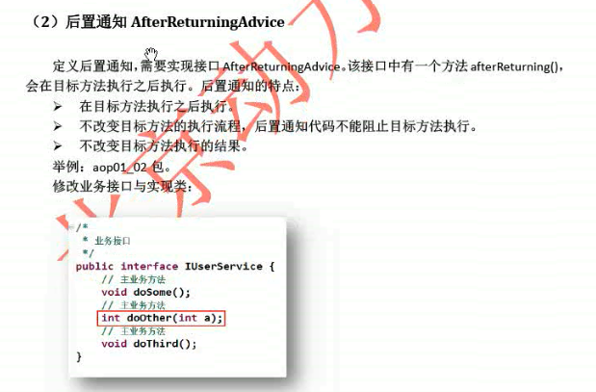

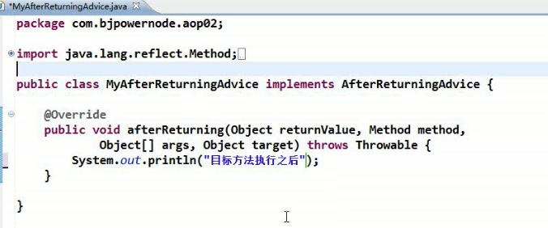 这个就是后置通知

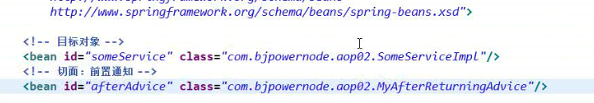

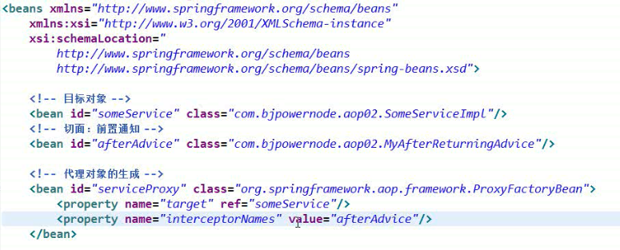

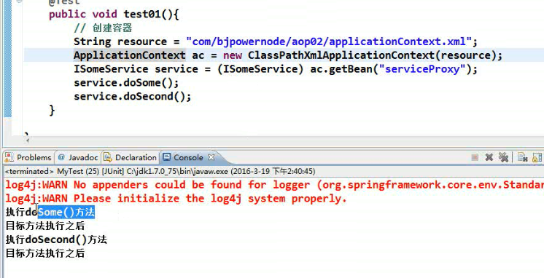

前置通知有三个参数



method 目标方法

args目标方法的参数

target就是目标对象

后置通知四个参数 ----- 因为目标方法在前置通知的时候 目标方法还没有执行 所以 before方法没有目标方法的返回值 下面的这个后置通知 是执行在目标方法之后 所以有一个目标方法的返回值

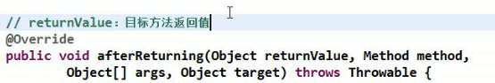 多了一个目标方法的返回值

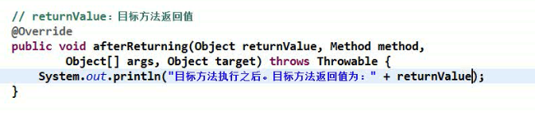

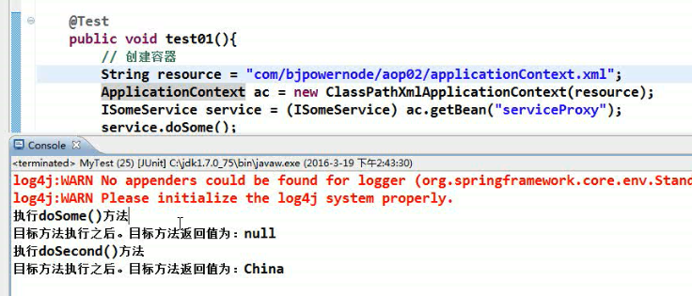

我们这两个方法 doSome没有返回值 doSecond有返回值

现在 我获取了返回值 是否可以修改呢？

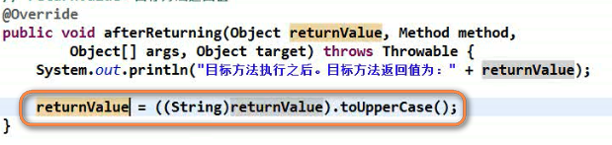

这个returnValue肯定变成大写 和目标方法的返回值实际上是没有关系的 仅仅获取到了返回值 查看了一下 但是 没有办法影响我的返回值 ----- 也就是 我这个值无法会带给目标方法

因为doSome设计的是void 所以 returnValue是空的 所以 修改一下

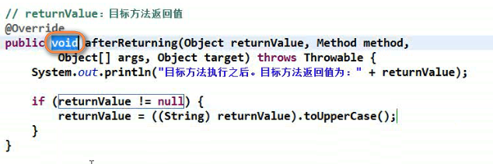

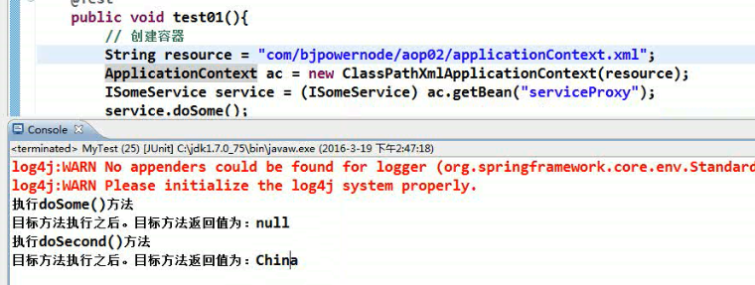

后置通知虽然可以获取目标方法的返回值 但是不能改变返回值 --- 仅仅能读一下【但是可以根据返回值做不同事情】

============= 环绕通知

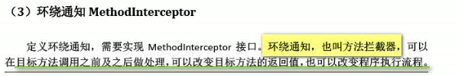

如果非要改变 后置通知做不到 可以使用环绕通知

环绕通知 就是目标方法执行之前 之后 都会执行 ----MethodInterceptorAdvice

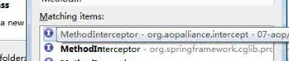

找的是aop联盟的接口

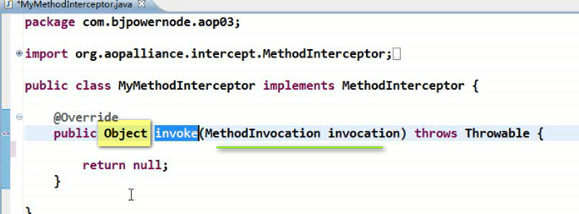

这个是有返回值的

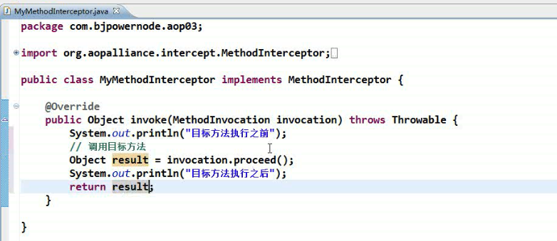

进行注册

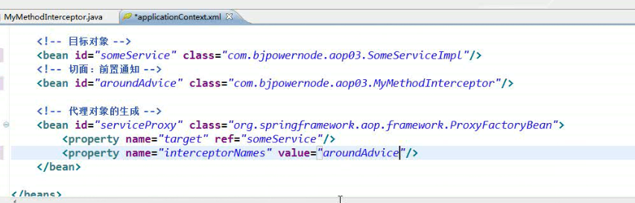

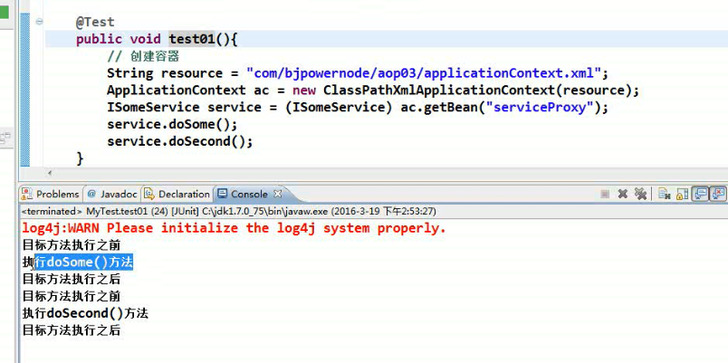 环绕通知的效果

这个方法 调用了目标方法 但是 有返回值 这个返回值可以改变

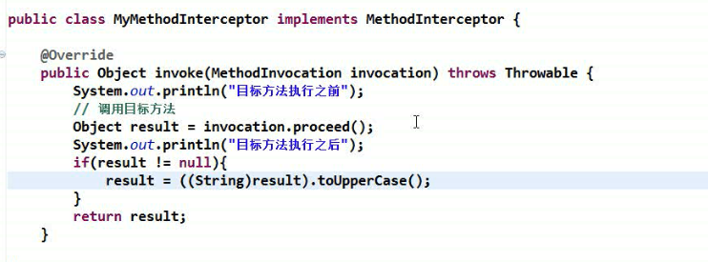

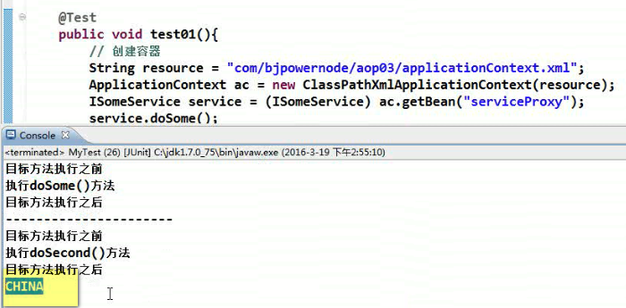

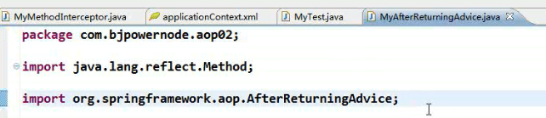

AfterReturningAdvice是spring aop的

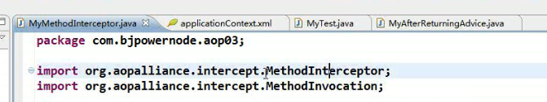

这个MethodInterceptor是AOP联盟的

**前置 后置通知是Spring自己的 但是 环绕通知是AOP联盟的**

**----- 也就是AOP联盟不是所有的接口没有实现 也实现了一部分**

============= 异常通知

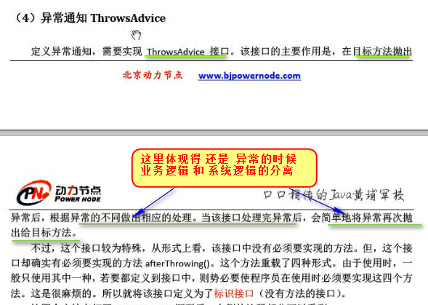

创建一个自定义异常

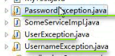

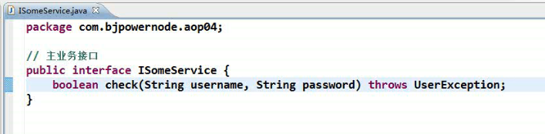

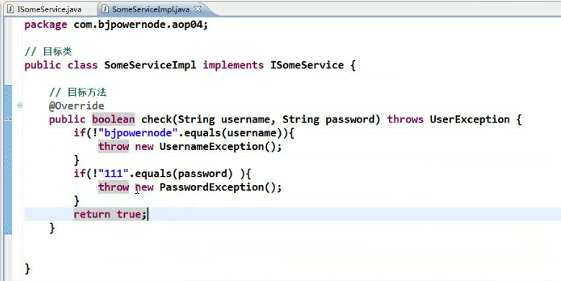

构建异常通知

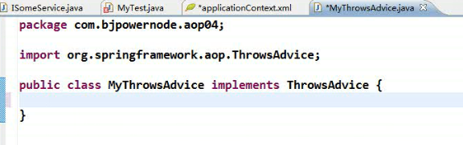 什么都没有 变成了标示接口 没有方法实现

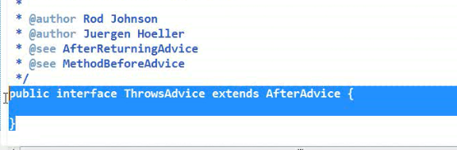

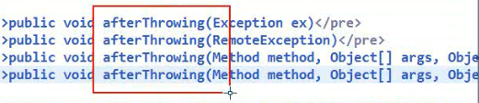

四个方法 写到接口中没有写到接口 否则 一实现接口 这四个重载方法都要实现

所以 么有给你写到接口中 需要自己写 但是 spring框架已处理

所以 我们要在这个标记的ThrowsAdvice 里面 实现这个方法

这个参数Exception是可以更改的

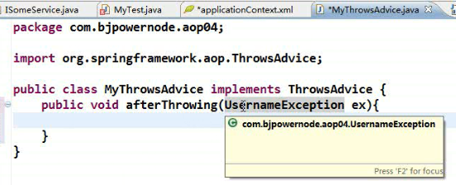 这个修改成UsernameException

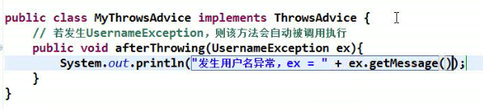

注意 会被自动调用

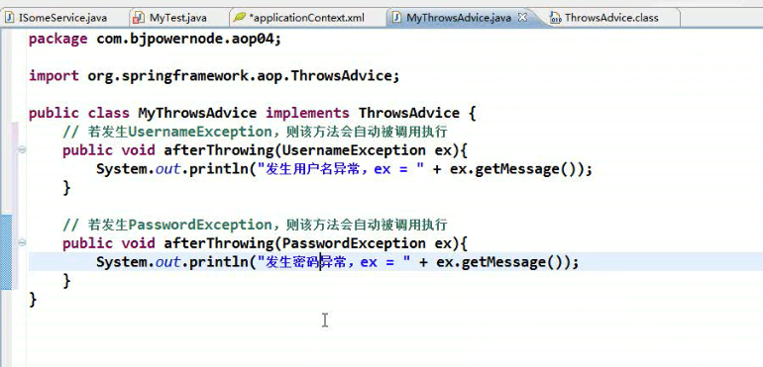

这些是异常处理通知 就是Advice

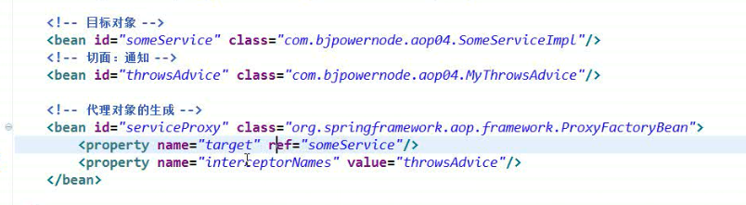

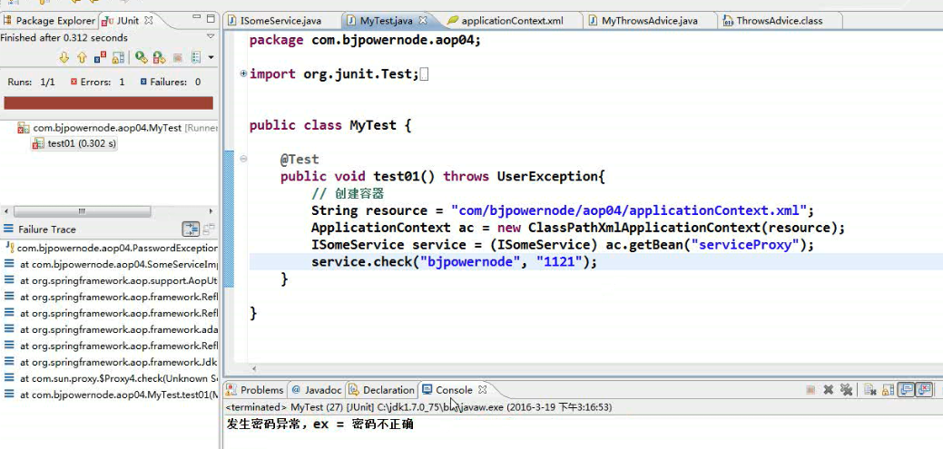

现在try-catch

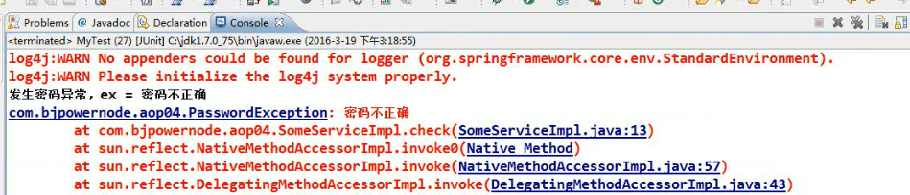

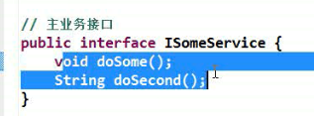 现在只想增强doSome 不想增强doSecond？怎么完成？

获取的都是代理 不管doSome()和doSecond() 都会被加强

这就是直接使用通知的缺点 ---- 时间点确定了 但是 目标方法没办法选择

现在就想增强某一个 所以 通知Advice无法解决 所以 只能使用Advisor

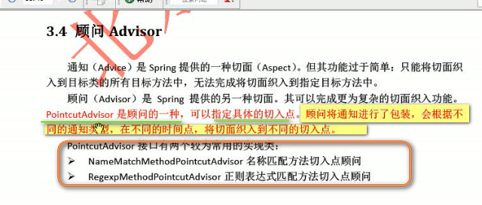

顾问 很好用 顾问包装之后 可以实现where

Pointcut就是切入点 不就是where么

所以 这个是PointcutAdvisor

有两个Advisor

NameMatchMethodPointcutAdvisor和RegexpMethodPointcutAdvisor

【因为最后是确定到某一个方法 就是点 所以 叫XXXMethodPoincutAdvisor】

Advice被Advisor包装了 所以一定有一个属性传递advice

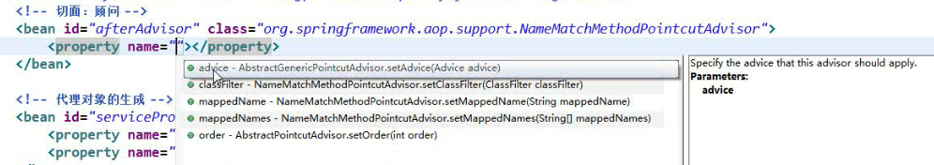

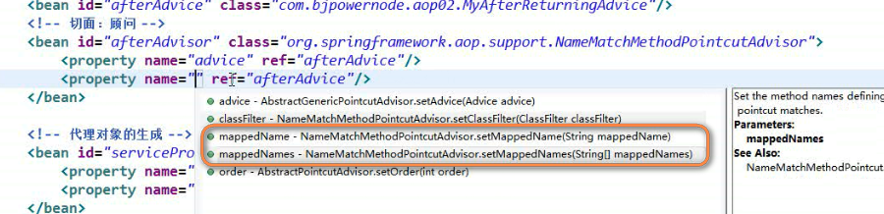

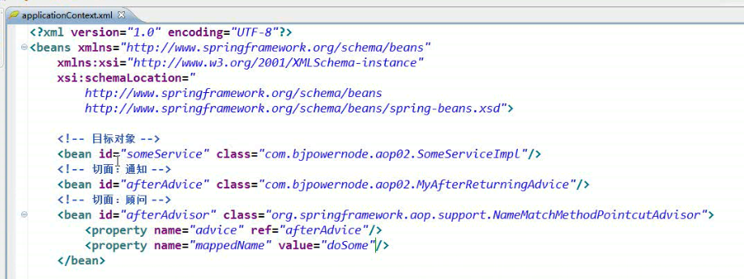

最后 代理里面 就不要放advice了 需要放advisor

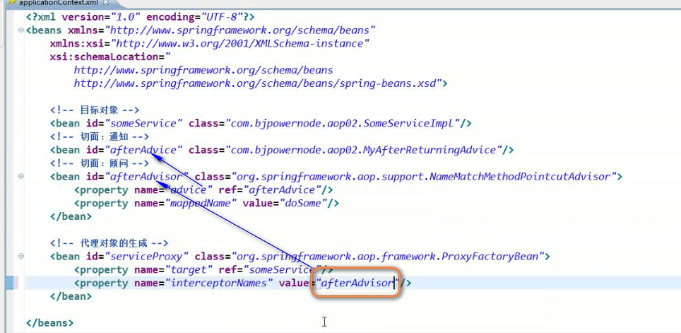

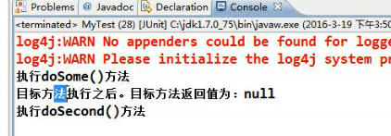

doSome有 但是 doSecond没有

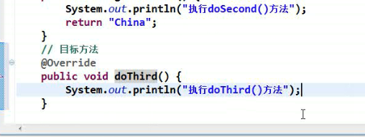

增加一个方法

现在想增强doSome和doThird

所以 配置的时候 需要配置mappedNames 不是mappedName

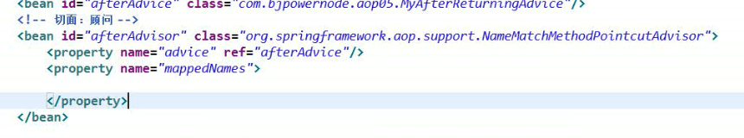

这个里面为集合属性注入值

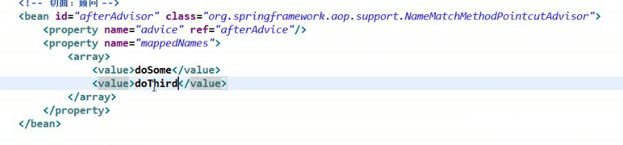

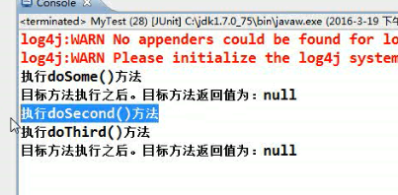

这种实现了

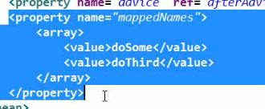这种写法太麻烦了

另一种写法

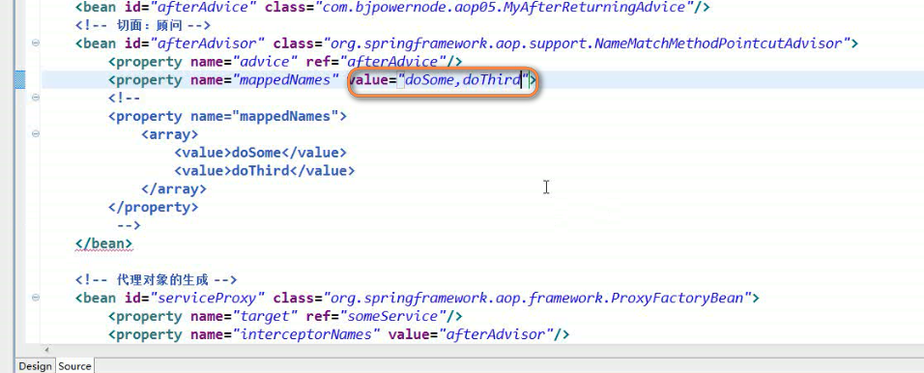

运行还是没有问题的

还可以使用另外一种方式

所有以do开头的方法 都匹配

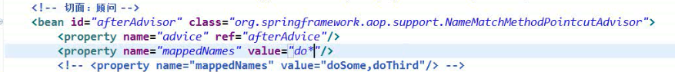

这个是可以使用通配符的

三个方法都增强了 方法名的匹配 都可以使用通配符

------------------- 正则表达式切入点顾问 RegularMethodPointcutAdvisor

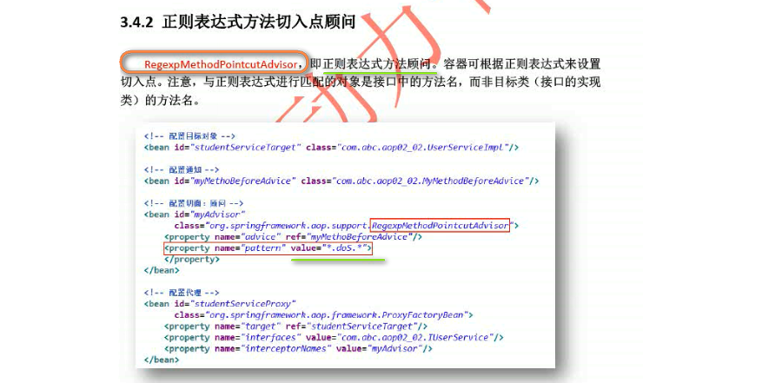

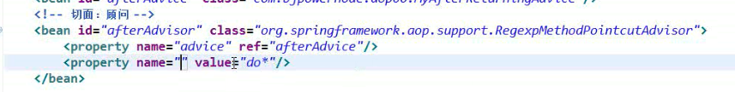

没有mappedNames 替换成了pattern

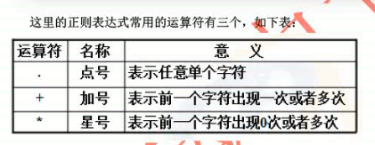

现在想要含有S的

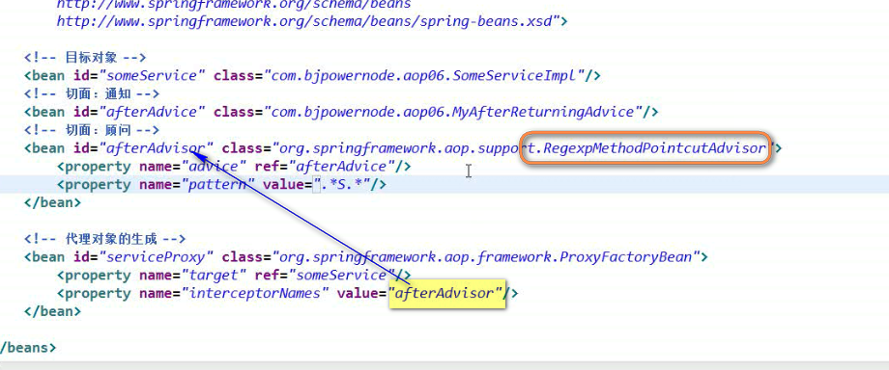

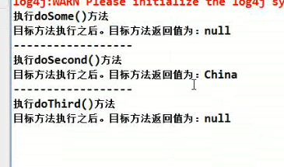 三个都配上了

正则表达式匹配的不仅是简单的方法名 而是接口名的全方法名 ---- 不是实现类 因为实现类有自己的方法 ==== **也就是正则表达式匹配的对象是全限定方法名 ===== 不仅仅是简单方法名**

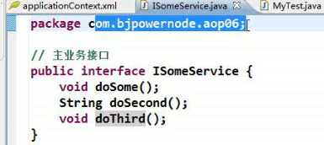 这个报名没有T 接口名也没有T 所以 配置成

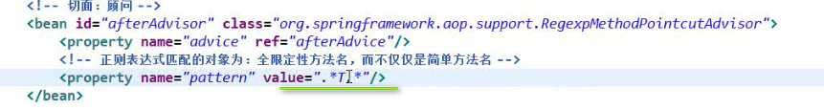

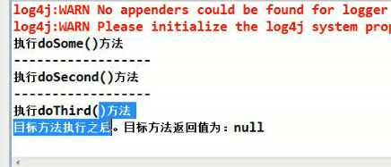 成功

现在想找含有Sec的方法

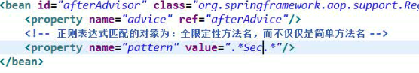

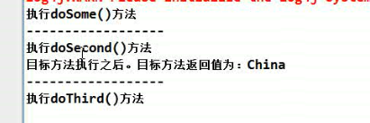

现在找 含有sec或者含有t的

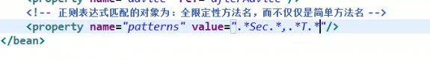

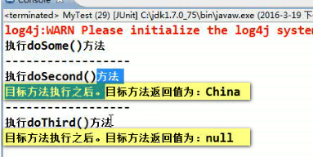

但是 一般不这样写

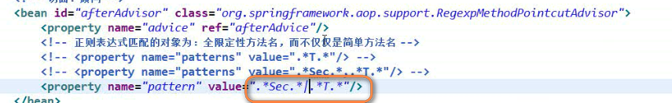 正则表达式本身就有或运算符 整个还是一个正则表达式

==========

**Advisor的弊端**

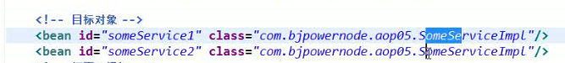

现在这两个对象都是同一个类的

这俩对象都要增强 代理需要一个？ ----- 代理需要两个

底层用的JDK的proxy --- proxy.newInstance里面只能放一个目标对象

问题是 如果有多个目标对象需要增强 就要有多个目标对象

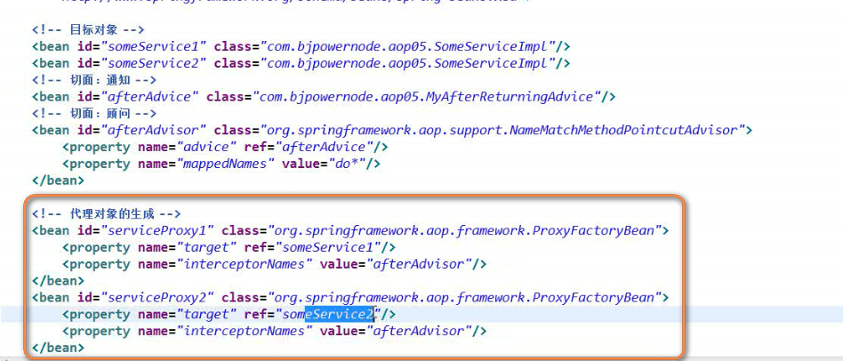

这样配置非常冗余

因为底层是proxy.newInstance只能传递一个目标类

 底层就是JDK代理 所以 这个proxyFactoryBean有问题

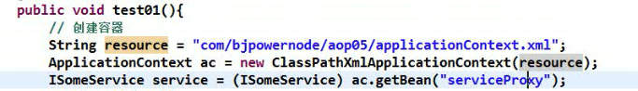

其实业务代码上面 我们只希望使用service这个对象 而不是serviceProxy这个对象 ---- 所以 代理工厂类存在两个问题

现在要解决这个问题 ====== 自动代理生成器

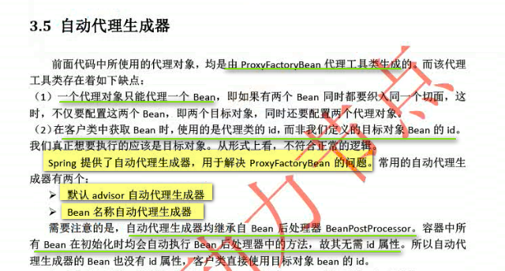

先看默认Advisor自动代理生成器

【其实 后面 可以根据Spring的生命周期 **把这几种代理的实现位置的源码 好好搞一下 分享到作业中**】

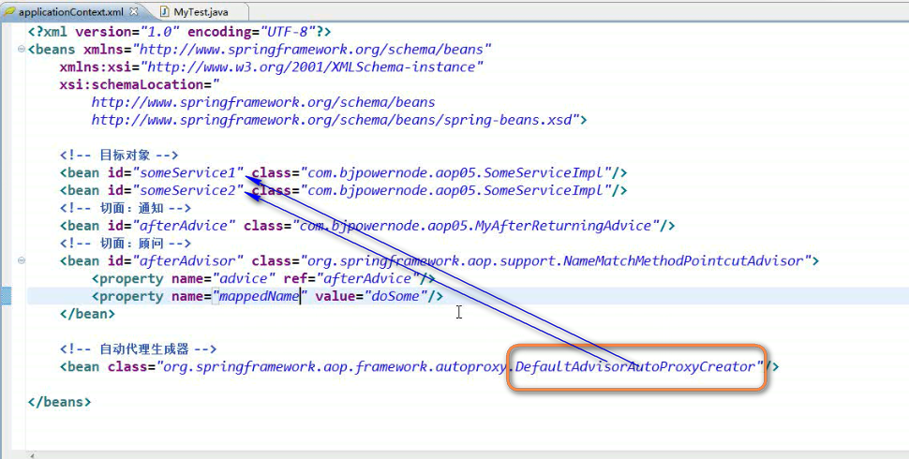

【之前是手动配置 代理 ---- 使用的是ProxyFactoryBean这个类 几个代理 就要给出代理的几个配置 但是 现在 不需要了 声明式 让这个手动写出来的几个配置 自动生成 所以AutoProxyCreator】

下面直接测试 直接使用目标对象

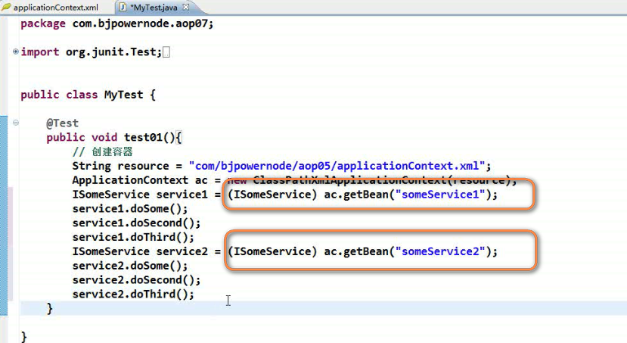

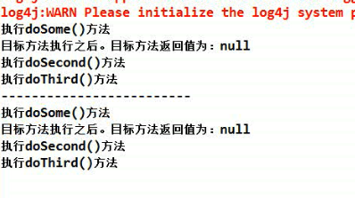 也就是我的顾问起作用了

现在是两个目标对象 用了一个自动代理生成器 并且 业务中使用的就是Service本身

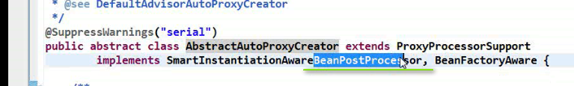

Bean后处理器

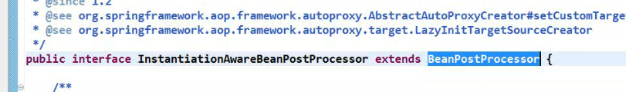

Bean后处理器 有什么特征？ 自动进行执行 所有的Bean在执行前后 可以执行before和after

所以配置的时候 ----- 自动给你找到Advisor

如果是多个Advisor 就会都给你织入到你的目标对象中

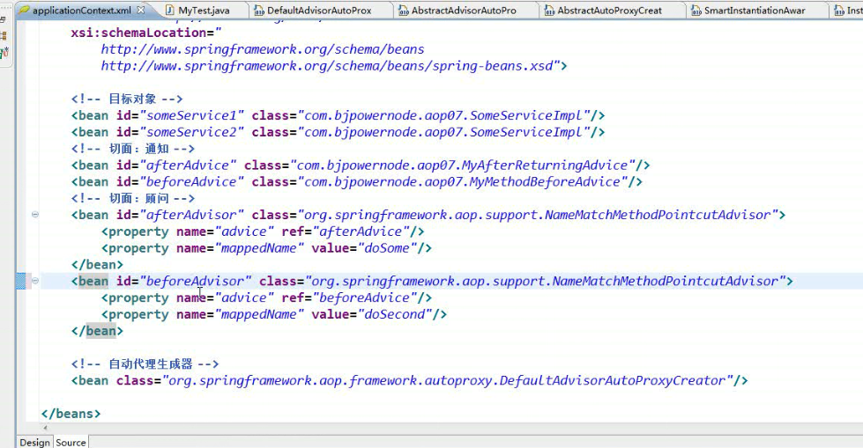

这样 我的doSome有后置通知 doSecond有前置通知

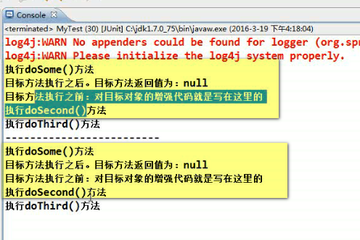

但是 两个advisor的id没用到 那就删掉

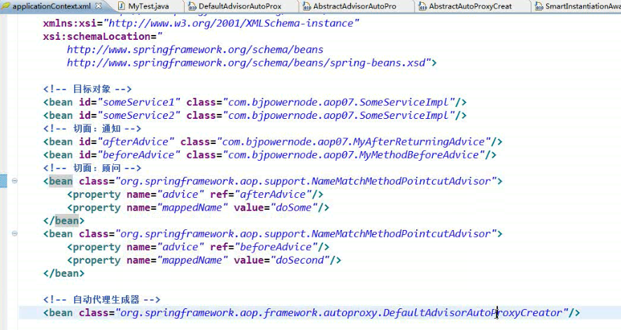

系统用的是这个类

这个是自动代理生成器 底层就是BeanPostProcessor

------ 存在的问题

一看名就知道 切面一定是Advisor 一定不能是Advice

第二个 就是 我现在就想增强某一个target 而不是所有的targets 这样默认Advisor自动代理生成器 不行 因为底层是beanPostProcessor

办法 使用Bean名称自动代理生成器 ---- 给名称 就自动增强

但是 这个要进行属性的配置 指定bean的名称

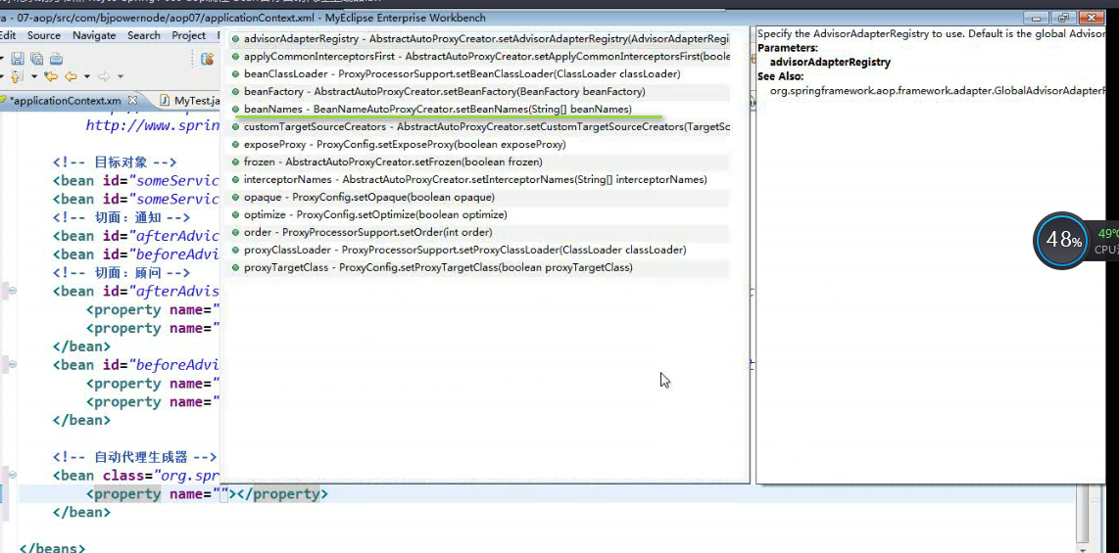

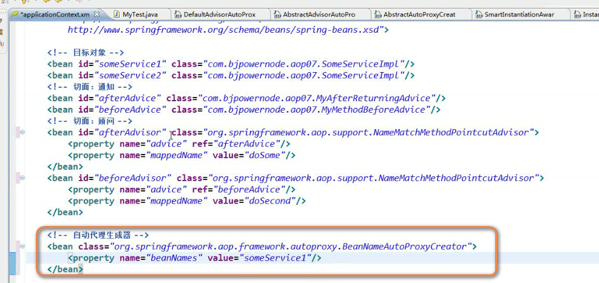 多个name就用逗号分隔

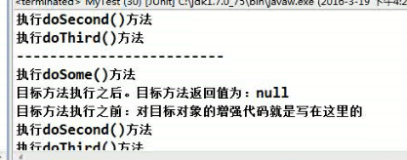



Bean名称自动代理生成器 这个配置可以挑选切面

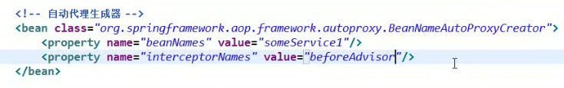我只用beforeAdvisor增强someSomeService1的doSecond方法

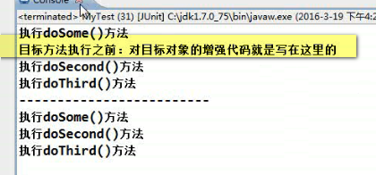

我们的bean名称自动代理生成器

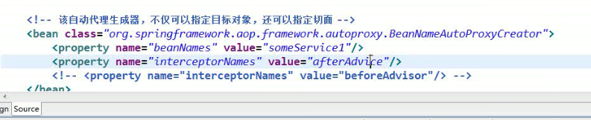

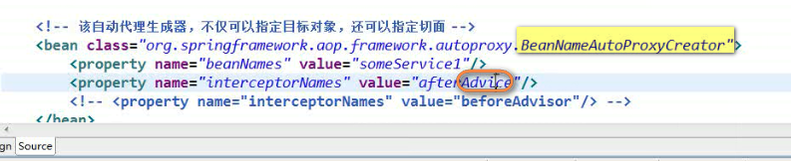

**【这个类的名字是 BeanNameAutoProxyCreator 没说是XxxAdvisorAutoProxyCreator --- 这个就代表既可以是Advice 又可以是Advisor 都没有问题 但是 DefaultAdvisorAutoProxyCreator就只能配置Advisor！ 说实在的 就是因为 每个环节 target advice 还有 advisor都是多对多的关系 所以 开始是都一个都是可以理解的 但是 后来 都是多对多 ---- 所以 为了不要批量的 就出现了 多对多变成可以指定的多对多 就是后面的beanNameAutoProxyCreator和DefaultAdvisorAutoProxyCreator**

**因为 这个里面 BeanNameAutoProxyCreator仅仅配置的是Advice 但是 Advice仅仅是能管到when 管不到where 所以 这个 someService1这个target的所有方法都有后置通知**

**】**

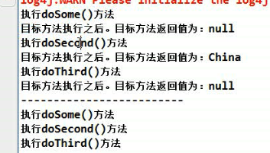

这个就是Bean名称自动代理生成器

AOP底层使用的是代理机制 但是 没看到啊

断点调试

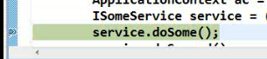  


这个是JdkDynammicAopProxy

为什么用的是JDK 因为是有接口 所以 自动选择就是JDK的动态代理

现在不想用JDK的 而想用cglib的动态代理

现在把接口去掉

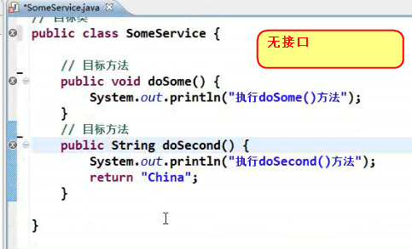

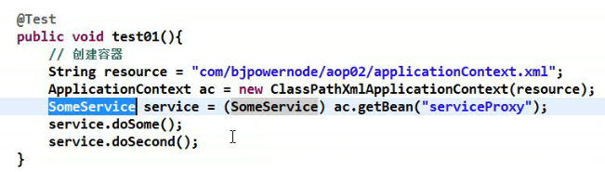 马上就体会到了 我们的测试类和业务类紧耦合（说了 接口可以解耦合）

**【所以 我理解的解耦合 就是 本来A和B紧密关联 然后 我加了一层C在A B之间 这样A B不能看到彼此 这样 AB变动 都不影响彼此 都和C关联 所以 就是C解耦了A B 这样 如果想让两个方法 或者类 或者进程 或者 系统解耦合 就搞出一个第三者 隔离就行】**

修改配置

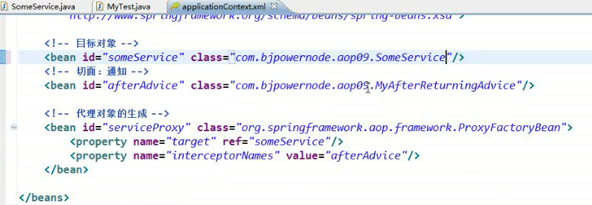

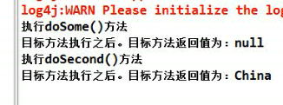

没有问题了



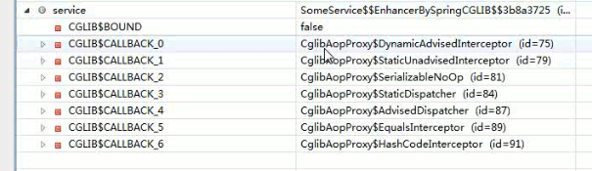

这个是cglibAopProxy

就是没有接口

没有接口 默认使用的就是CGlib动态代理

现在不删除接口 还想用CGlib 怎么办？

---- 现在肯定用的是JDK代理

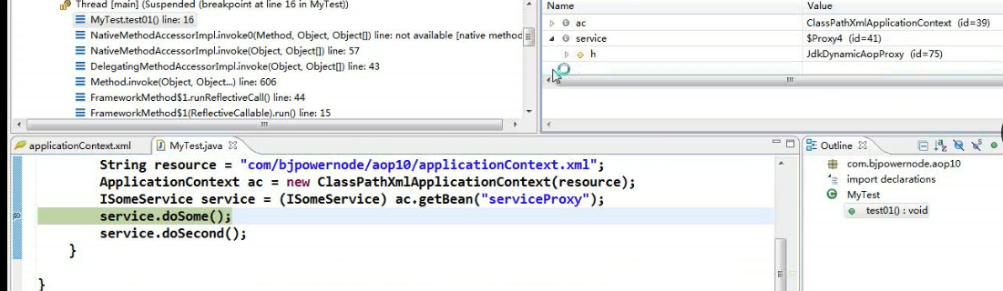

有接口 也想选择使用cglib

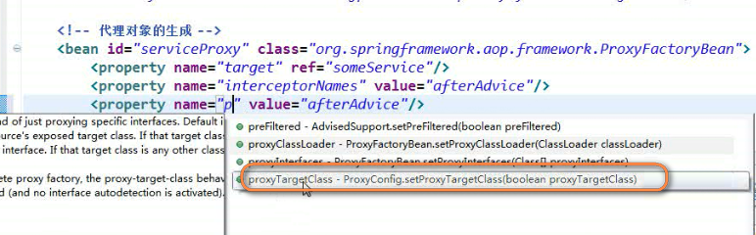

这个是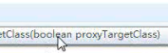 布尔类型 ----

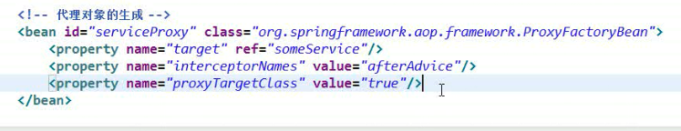

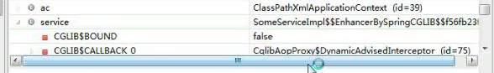

用的是cglib 动态代理

还有另外一种方式指定代理

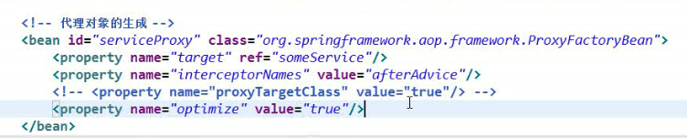

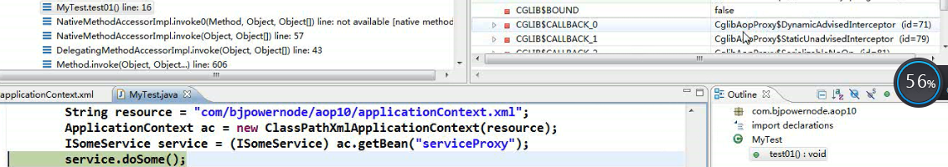

有接口也使用cglib动态代理

给目标方法织入多个切面

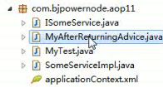

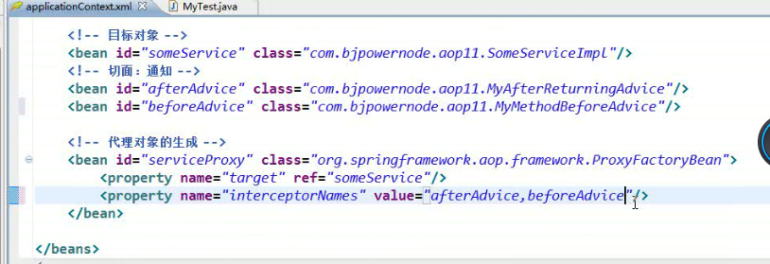

这样前置 后置就都有了

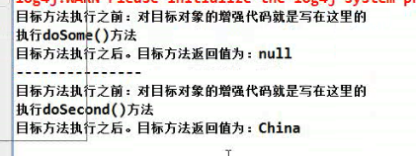

这个InterceptorNames 也可以放顾问

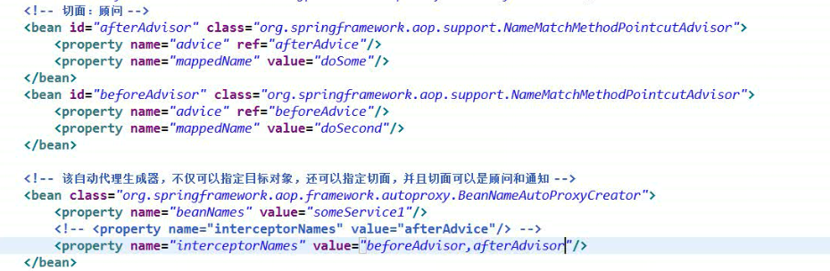

只增强someService1这个对象

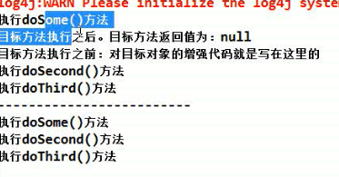 doSome有后置 doSecond有前置